Додаток 5
до Правил носіння військової форми одягу
та знаків розрізнення військовослужбовцями
Державної служби спеціального зв’язку
та захисту інформації України
(пункт 15 розділу V)
НАРУКАВНІ ЗНАКИ
відповідно до курсів навчання курсантів
закладу освіти Держспецзв’язку
Належність | Номер малюнка | Нарукавний знак
1 | 2 | 3 | 4
1 курс | мал. 1 | До парадної та повсякденної форм одягу | До польової форми одягу
1 курс | мал. 1 | 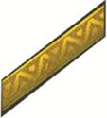 | 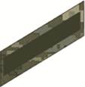
2 курс | мал. 2 | До парадної та повсякденної форм одягу | До польової форми одягу
2 курс | мал. 2 | 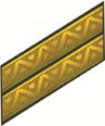 | 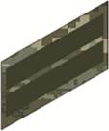
3 курс | мал. 3 | До парадної та повсякденної форм одягу | До польової форми одягу
3 курс | мал. 3 | 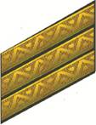 | 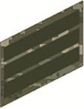
1 | 2 | 3 | 4
4 курс | мал. 4 | До парадної та повсякденної форм одягу | До польової форми одягу
4 курс | мал. 4 | 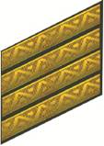 | 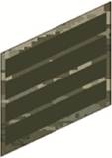
5 курс | мал. 5 | До парадної та повсякденної форм одягу | До польової форми одягу
5 курс | мал. 5 | 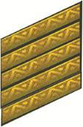 | 